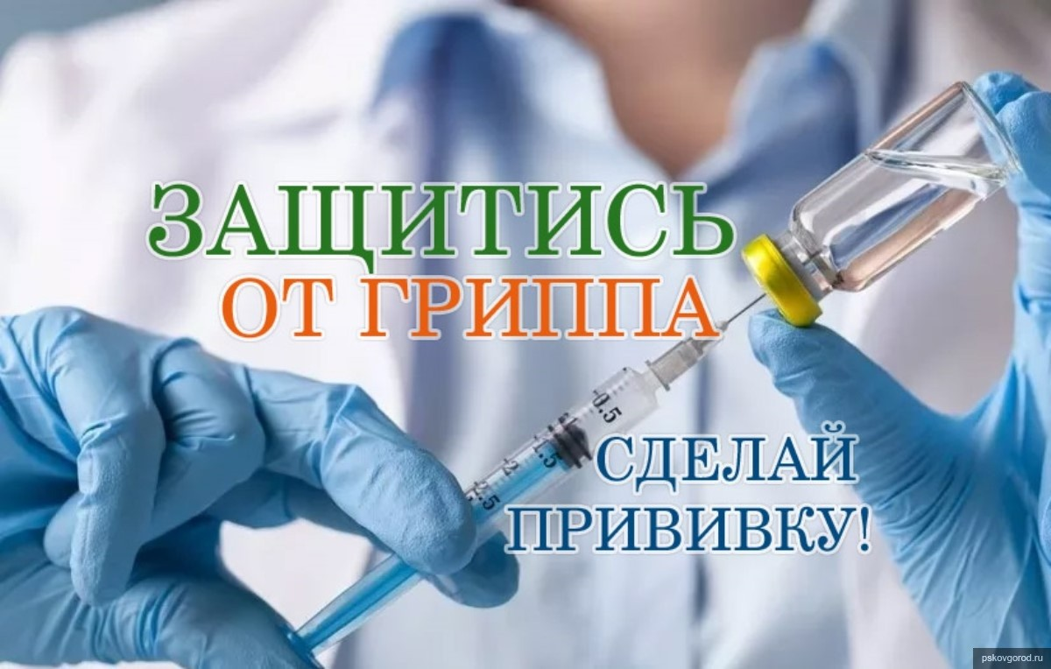

Вакцинация – лучшая защита от гриппа!
Грипп - это воздушно-капельная инфекция. Источником инфекции служит больной гриппом человек. Возможен и контактно-бытовой путь передачи инфекции через предметы обихода.
Симптомы гриппа - повышение температуры тела, озноб, головная боль и боль в мышцах, сухой надрывный кашель, боль в горле. В некоторых случаях могут быть рвота и диарея. Известно, что грипп опасен своими осложнениями: отит (воспаление среднего уха), синусит (воспаление пазух носа), пневмония (воспаление легких). При гриппозной пневмонии быстро развивается отек легких с последующей сердечной недостаточностью и осложнениями со стороны почек и нервной системы. Летальный исход наступает очень быстро. У детей наиболее частой причиной летального исхода при тяжелом гриппе является нейротоксикоз (нарушение сознания вплоть до комы с расстройством кровообращения).
Вакцинация – это самый надежный и доступный метод профилактики гриппа.
Вакцинация против гриппа внесена в национальный календарь профилактических прививок.
Современные противогриппозные вакцины – инактивированные (неживые), а значит, не могут вызвать саму инфекцию. Защитный эффект после прививки наступает через 10-14 дней и сохраняется до 12 месяцев. Вакцина, применяемая у детей не содержит консервантов, стабилизаторов и адьювантов и выпускается в индивидуальной шприц-дозе.
Вакцина применяется у детей, начиная с 6-месячного возраста. Детям с 6 месяцев до 3-х лет вакцинация проводится двукратно в половинной дозе с интервалом 4 недели.
Вакцинация показана:
- лицам с высоким риском заболевания и развития осложнений в случае заболевания (люди старше 60 лет, дети младшего возраста);
- лицам, часто болеющим респираторными вирусными инфекциями;
- лицам, страдающим хроническими соматическими заболеваниями, в том числе болезнями и пороками развития сердечно-сосудистой, дыхательной и нервной систем, хроническими заболеваниями почек, сахарным диабетом, аллергическими заболеваниями; - детям, посещающим организованные коллективы (дети дошкольного, школьного возраста, студенты).
Противопоказанием к вакцинации служит аллергическая реакция на куриный белок.
В детской поликлинике вакцинация детей против сезонного гриппа проводится с начала сентября вакциной УЛЬТРИКС — КВАДРИ. Это первая российская четырехвалентная вакцина для профилактики гриппа, отвечающая всем рекомендациям ВОЗ по составу и количеству гемагглютинина каждого штамма вируса
Сделайте прививку, защитите своего ребенка от гриппа и его осложнений.
Зав. профилактического отделения детской поликлиники ГОАУЗ МЦРБ

